Vysoké učení technické v Brně
Fakulta informačných technológií

Model restaurace v období oběda

Dokumentácia k projektu do predmetu IMS

Autori:
Marián Ďurčo(xdurco00),
Brno 2016 Marcel Kiss(xkissm01)

Úvod

Táto práca popisuje riešenie návrhu a implementácie simulačného modelu[1] pre reštauračné zariadenie v obobí obeda.
Hlavným účelom bolo vytvorenie validného[2] simulacného modelu, pomocou ktorého by sme vedeli zistiť problematické a najmä najviac časovo náročné situácie pri staraní sa o zákazníka. Výsledky by mali pomocť násť slabé miesta a navrhnúť riešenie k ich odstráneniu.
Pre vypracovanie tejto simulácie[3] bolo potrebné porozumieť problematike týkajúcej sa tvorbe simulačného modelu, skúmanie a porozumenie reálneho modelu a jeho následná abstrakcia.

Autori
Pri tvorbe spolupracovali ako hlavný tvorcovia Marcel Kiss spolu s Mariánom Ďurčom. Dáta, ktoré boli použité sú z reálneho pozorovania v reštauračnom zariadení. Informácie boli najmä čerpané z prednášok predmetu IMS a dokumenačných stránok knihovne SIMLIB. Tieto a ostatné zdroje sú uvedené v závere tejto dokumentácie.

Overenie validity modelu
Overovanie prebiehalo v reálnom prostredí jednej z reštaurácií. ………………

Rozbor témy

Sledovaný reštauračný systém bol skúmaný v období obeda, čiže počas najvačšej frekvencie príchodov a odchodov zákazníkov. Zameriavame sa na časy, čakanie a čakacie rady, ktoré sa v podniku vyskytujú a preto musíme zohladniť každý drobný úkon a nesmie ostať bez časového trvania.
V reštaurácií sa vyskytuje jeden zamestnanec, ktorý má na starosti usádzanie prichádzajúcich ľudí k voľným stolom, prípadne rieši vopred zajednané rezervácie na konkrétne stoly v reštauračnom zariadení. Ten ak je voľný stôl vezme skupinku alebo jednotlica, ktorý je na rade a odprevadí ho/ich až ku stolu následne sa vracia naspäť. V prípade, že nieje žiaden zo stolov voľný nerobí nič až kým sa ktorýkoľvek neuvoľní, aby mohol usadiť dalších zákazníkov.
Keď sú zákazníci usadení, čašníci pokiaľ sú volní, pristupujú ku stolom aby riešili zákazníkov v štyroch typoch úloh. Na začiatku prínos jedálneho lístka a objednanie pitia, dovezenie obejdnaného nápoja a objednanie jedla, prinesenie hotovej objednávky (všetkým naraz pri jednom stole) a nakoniec platba, upratanie stola a príprava pre ďalších zákazníkov. V rámci čakania na jedlo vykonáva prípravu objednávky kuchyňa, ktorá má kapacitu paralelného spracovania objednávok z jedného stola, to znamená, kolko objednávok dokážu kuchári a asistenti pripravovať naraz.

Počas pozorovania reálneho systému sme sledovali viacero faktorov, ako napríklad časové úseky ako často zákazníci prichádzali do reštaurácie, koľko tvalo čašníkovy zapísanie objednávky jej následná príprava a nakoniec koľko sa zákazník v reštaurácií zdržal. Tieto dáta sme vizualizovali, aby sme ich lepšie vedeli pochopiť.

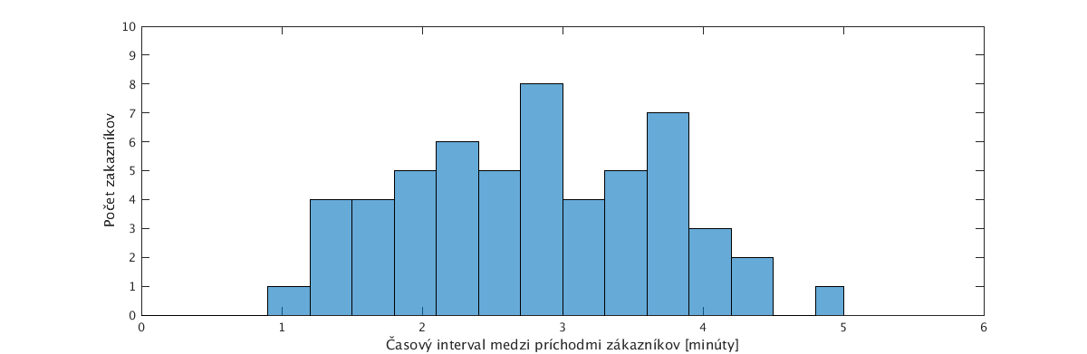Obrázok 1
Na obrázku (1) sú zobrazené časové intervaly, ktoré boli namerané pri príchodoch zákazníkov. Je možné vidieť že zákazníci prichádzali pomerne frekventovane a počas pracovnej špičky.
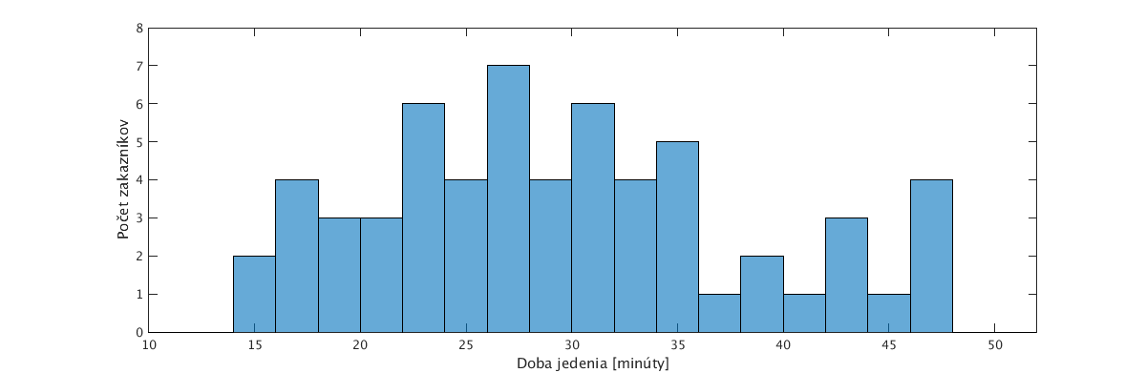Obrázok 2

Obrázok (2) zobrazuje koľko trvalo zjedenie jedla jednotlivým zákazníkom. Jedným zákazníkom je myslené jeden stôl. Ak je pri stole viac ako jeden človek hodnota bola zanamenaná, až keď dojedli všetci.

Použité postupy
Najprv bolo potrebné sa zoznámiť s reálnym systémom, podľa ktorého bude vytváraný simulačný model. Buď použiť už existujúce štatistiky a dáta, ktoré sú voľne dostupné alebo si ich získať sám pozorovaním vybraného systému. Z dôvodu nemožnosti nájsť relevantné dáta, ktoré by vyhovovali pre simulovaný model boli dáta nakoniec získané pozorovaním reálneho systému. Doplnením o reálne namerané dáta sme spravili rozhovor s ľudmi, ktorý v podobných podnikoch už boli a vyjadrili sa odhadom k, pre nás dôležitým, údajom o chode reštaurácii pre štatistické porovnanie s nameranými.
Pre popis modelu je použitá petriho sieť[4]. Pre potrebu vykonávania experimentov, analýzy výsledkov a aj samotnú implementáciu simulačného modelu je použitý nástroj SIMLIB/C++.

Použité technológie
Pre tvorbu grafov a celkovú vizualizáciu nameraných hodnôt bol použitý program Matlab, ktorý poskytuje interaktívne programové prostredie spolu s širokou škálou vizualizačných nástrojov.
Simulačný nástroj SIMLIB/C++ je knihovňa programovacieho jazika C++. Keďže je tento nástroj voľne dostupný a šíriteľný je pre tento projekt ideálny. Umožnuje rýchle vytvorenie funkčného simulačného modelu za použitia objektovo orientovaného paradigma. Ponúka nám širokú škálu modulov ako pre samotnú simuláciu ale aj vizualizáciu a tak isto analýzu simulovaných dát.

Abstraktný model

K tomu aby sme mohli nejakým spôsobom simulovať reálny systém je potrebné pomocou dát a informácií, ktoré o tomto systéme máme a poznáme vytvorit jeho abstraraktný model[5]. Ten sa vytvára z dôvodu zanedbania určitých skutočností, ktoré by nebolo možné modelovať alebo by to bolo veľmi zložité, pričom ale musí byť zachovaná validita tohoto modelu.
Modely nám slúžia k objasneniu správania systému na základe určitých parametrov a vzťahov medzi nimi. Je možné tímto skúmať závislosti a v niektorých prípadoch predpovedať chovanie za určitých podmienok. Dalej je možné nájsť faktory, na ktorých je celý modelovaný systém postavený. S týmito výsledkami je možné daný systém optimalizovať zvolením najvhodnejšej kombinácie parametrov a tým prispieť k lepšej odozve systému.
V tomto konkrétnom modely je abstrahovaných niekoľko prípadov:
- čašníci vždy po vykonaní nejakej určitej činnosti (platby zákaníka, prinesenia jedla, menu, atd..) sa vždy vracaju na svoje počiatočné pomyselné stanovisko, teda je zanedbaná možnosť ísť napríklad od jedného stolu priamo k inému
- čašníci vykonávajú odpratávanie použitého riadu v rámci času presunu medzi stolom a pracoviskom
- počet kuchárov nieje definovaný, nie každý kuchár dokáže robiť každý druh objednávky, niektorý dokážu viac podobných objednávok naraz a dopomáhajú asistenti na jednoduché úkony (pripravovanie ingrediencii). Definovaný počet možných paralelných spracovaní objednávok v jednom okamihu, nezáleží kolko ludí ich pripravuje
- presuvanie stolov je zanedbané alebo zakázané
- stôl môže obsadiť len jedna konkrétnna skupinka ľudí nieje možné aby pri jednom stole sedeli dve a viac rôznych skupín
- rôzne nehody ako pokazenie objednávky na strane kuchyne alebo čašníka sú na rozmery a malé časové skreslenia zanedbané alebo zahrnuté
Keďže zohľadňujeme drobné úkony čašníkov, niektoré časové úseky sa prelínajú, až strácajú pri malých hodnotách, ktoré dokopy nemôžu byť zanedbatelné a preto sa berú ako celok.
Vačšina vyššie spomínaných abstrakcií ja v reálnom systéme vyskytnú v minime prípadov. Je potrebné sa uspokojiť s dobrým pomerom medzi použiteľnosťou a správnymi výsledkami simulácie. Velmi pravdepodobne stane, že výsledky ktoré budú zistené pri simulácií nebudú presne odpovedať realite. Pričom základné chovanie modelu musí odpovedať príslušnému chovaniu v realite.

Spôsoby a formy vyjadrenia abstraktného modelu
Spôsobov na vyjadrenie modelu je niekoľko. Všetky modely sa odvíjajú od konceptuálneho[6]. Ten prevažné slúží na objasnenie súvislostí a základné popísanie sytému. V tejto práci je použitý jeden z deklaratívnych modelov[7], ktorý sa odvíja od vyššie spomínaného konceptuálneho modelu a to konktétne petriho sieť.
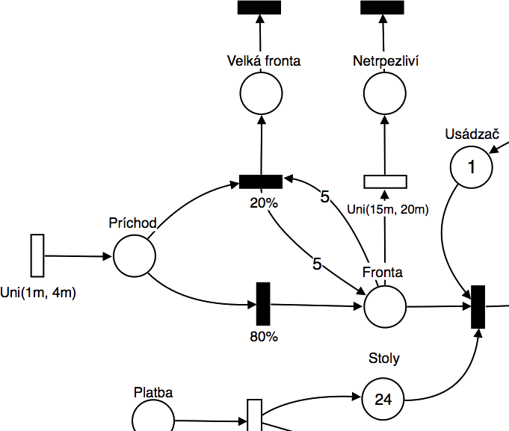Obrázok 3

Na obrázku (3) je pomocou petriho siete vyjadrená situácia príchodu zákazníka do reštaurácie. Ak je v rade už aspoň 5 skupiniek ľudí tak 80% zákazníkov sa aj tak postaví do frony a zvyšných 20% ihneď odchádza, inak sa normálne postavia do fronty. Ak zákazník čaká v fronte príliš dlho, tak odchádza. Zákazník, ktorý je vo fronte prvý čaká na na usádzača, ktorý zákazníka usadí, ak je v reštaurácií nejaký voľný stôl.

Implementačný prístup

Implementácia vychádza definovaním začiatku a konca, celého a sledovaného časového úseku simulácie. Sledovaný časový úsek a celkový časový úsek sa líšia, pretože sledujeme špičku príchodov a do tohto času, sa stav obsadenosti reštaurácie mení a pri vstupe do sledovaného časového úseku je reštaurácia už plnom prúde.
Základná časová jednotka simulácie je sekunda a do systému sa generujú objekty v pravidelných intervaloch ako simulovanie príchodu zákazníkov do reštaurácie. Základným prvkom je trieda reprezentujúca skupinu ľudí, ktorá prichádza do systému. Celý pohlad simulácie je zo strany zákazníka kde sa odohráva celý proces od príchodu do odchodu jedenj skupiny zákazníkov, ktorí obsadia práve jeden stôl a vždy a všade sa pohybujú spolu. V tomto procese využívame pomocné, všeobecne použitelné triedy na spracovanie nesynchronizovaných udalostí od hlavného, zákaznického procesu, napríklad ako návrat čašníka počas toho ako zákazníci začnú jesť. Tento proces si žiada o synchronizáciu s čašníkmi alebo uchádzačom, s ktorými prejdú do ďalších fáz ako výber jedla, objednanie, usadenie, platba atd.
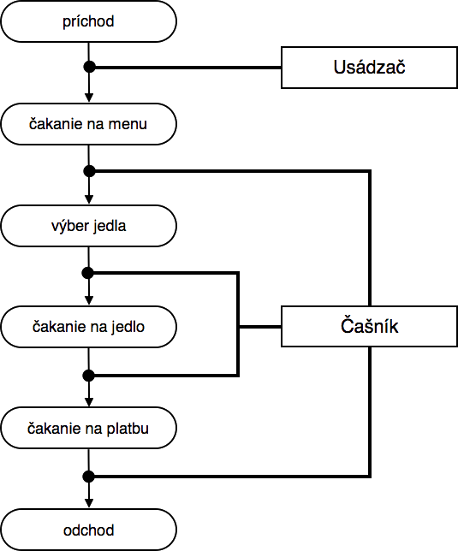Obrázok 4

Obrázok (4) zobrazuje proces zákazníka v simulačnom modele. Sú na ňom zobrazené všetky udalosti, v ktorých sa nachádza. Pri každom prechode je možné vidieť ktorý zamestnanec zákazníka obsluhuje a musí sa mu v tú dobu venovať či to už je usádzač alebo čašník.

- Abstraktny popis programu tj. cinnost, princip, nejake vyznamne dat. Struktury
- nepouzivat nazvy tried, funkcii atd z zdrojakov
- ide o vysvetlenie programu pre laika a neznaleho cloveka vo vodach informatickych
- mozne pouzitie schem, mozno nejaky pseudo kod

Architektúra simulačného modelu
- Nejake zaujimavosti o nasom modely
- abstraktny model → simulacny model popisat ako spojenie tj. co z abstraktneho modelu je v simulacnom a pripadne

Simulačné experimenty
- Co cheme experimentami zistit/dosiahnut
- Experimentovanim s modelom ziskavame nove znalosti o systeme
- mozno by sme tu mohli experimentom odhalit chybu na ktoru by sme poukazali a zkritizovali
- experimenty musime zdovodnit preco sa chovaju ako sa chovaju

Postup experimentovania
- Stanovit ciel experimentu
- nasledne bude treba na dany ciel vymysliet aky sposobom sa k nemu pomocou experimentu dostaneme (pripustny je aj postup pokus-omly)

Popis jednotilivých experimentov
- Zobranie vysledkov z experimentov a ich dokumentacia
- na ake vstupy ako system reaguje ci podla ocakavanie alebo nie vyskytuju sa vo vysledkoch nejake zaujimave jednorazove hodnoty ktore mohli vzniknut bud velmi ojedinelou situaciou alebo pripadne moznou chybou v modele
- mozme pouzit nejake obrazky alebo grafy ktore popiseme

Záver z experimentov
- Kolko experimentov bolo vykonanych, na co sme sa pri nich zameriavali v pripade chyby v systeme ci sme ju potom opravili. Vysledky ci boli dostatocne presne alebo ak by experimenty bezali dlhsiu dobu mohli by sa vysledky radikaldne este zmenit alebo nie..

Záver
- Zhodnotenie vykonanych exprerimentov ci boli uspesne alebo nie, nasli sme co sme hladali
- co nam vysledky experimentov povedali o modele co s toho sa da aplikovat na realny system ci by to malo predpokladane vysledky alebo ci mozno by vo v realnom modele praveze pouzitelne nobolo a z akeho dovodu.
- Mozno zhodnotit nieco ine ako len experimenty

Zdroje
[1] PERINGER, Petr. Prezentácia z predmetu IMS. Brno: FIT VUT, 2016 9s.
[2] PERINGER, Petr. Prezentácia z predmetu IMS. Brno: FIT VUT, 2016 37s.
[3] PERINGER, Petr. Prezentácia z predmetu IMS. Brno: FIT VUT, 2016 33s.
[4] REISIG, W. Petri nets. Berlin: Springer, 1985, 161 s. ISBN 3-540-13723-8.
[5] PERINGER, Petr. Prezentácia z predmetu IMS. Brno: FIT VUT, 2016 42s-43s.
[6] PERINGER, Petr. Prezentácia z predmetu IMS. Brno: FIT VUT, 2016 48s.
[7] PERINGER, Petr. Prezentácia z predmetu IMS. Brno: FIT VUT, 2016 49s.

